Udviklervejledning 2021 - breddedommere
(Version maj 2021)

Sværhedsgrad:
Kampens sværhedsgrad fastsættes i dialog med dommer/dommertrio og anføres i skemaets rubrik.

Der opereres med 4 niveauer af sværhedsgrad:
- Let kamp = Ikke nogen reel udfordring.
- Normal kamp = få udfordrende situationer.
- Svær kamp = nogle svære situationer.
- Meget svær kamp = mange svære situationer.

Fastlæggelse af niveauet for præstationen
Når niveau skal fastlægges, så skal udgangspunktet tage afsæt i kampens sværhedsgrad.
Sværhedsgraden inkorporeres i den individuelle karakter for dommeren og evt. LD´ere.
I alle rækker under DBU Jylland op til og med JS anvendes talkarakterer for breddedommere.
Karakteren afgives så vidt muligt i forbindelse med samtalen!

Vurderingsskala for karaktergivning af dommere
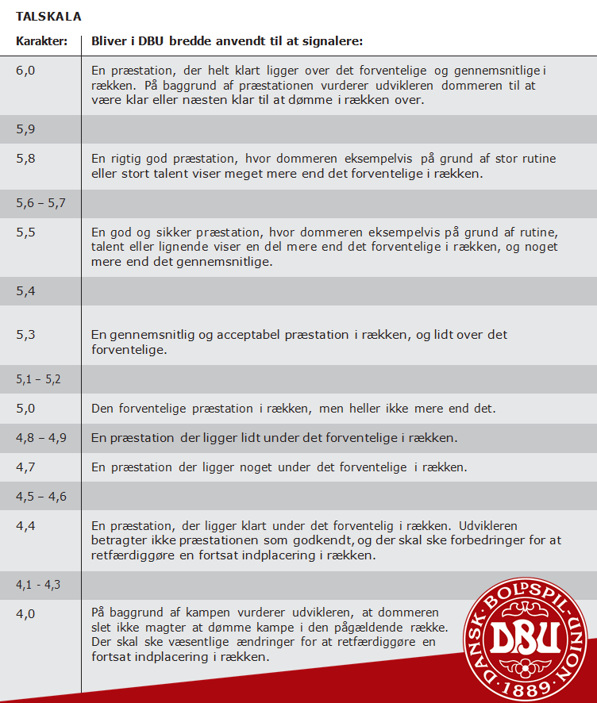

Klare dommerfejl for dommer:
  - Manglende 2. advarsel til samme spiller
  - Forkert 2. advarsel til samme spiller.
  - Manglende udvisning for en klar forseelse til rødt kort.
  - Forkert udvisning af spiller
  - Klar fejlvurdering ved forkert dømt straffespark eller ikke dømt straffespark
  - Større lovmæssige fejl, f. eks:
    - Anerkendt mål, der ikke skulle være anerkendt (f.eks. forkert offsidevurdering)
    - Annulleret mål, der ikke skulle være annulleret (f.eks. forkert offsidevurdering)
    - Andre forkerte afgørelser, der straks i samme spilsekvens udløser et forkert mål – eller fejlagtigt giver et mål - uanset stillingen i kampen på det tidspunkt, og uanset, om fejlen er kampafgørende eller ej.

Såfremt fejlen rettes straks i kampen evt. med hjælp fra linjedommere, får fejlen ikke indvirkning på den samlede karakter, men den skal alligevel nævnes i udviklerrapporten.

”Rettes straks i kampen” betyder, at afgørelsen ændres øjeblikkeligt uden mærkbar reaktion eller spiller indgriben / protest. Hele forløbet skal ske inden for få sekunder.

Såfremt der har været klare dommerfejl (Clear refereeing mistake) eller større lovmæssige fejl skal karakteren reduceres med 0,4 når der anvendes talkarakterer uanset udgangspunktet.

Eksempel - karakteren reduceret med 0,4 point
Fra | Til
5,5 | 5,1

En evt. klar dommerfejl / større lovmæssige fejl skal beskrives i skemaet og anføres evt. som et udviklingspunkt.
Ligeledes skal det anføres i skemaets fokuspunkt at der har været en klar dommerfejl / større lovmæssig fejl.

I skemaet sidste afsnit skal anføres hvad karakteren ville have været hvis den klare dommerfejl / større lovmæssige fejl ikke havde fundet sted.

Manglende advarsel
Som udgangspunkt fratrækkes 0,2 for hver manglende advarsel når karaktersystemet med tal anvendes.

Eksempel - karakteren reduceret med 0,2 point
Fra | Til
5,5 | 5,3

